1. Если на компьютер уже была установлена предыдущая версия ПО Доклад СМП, то перед тем, как устанавливать новую версию, старую необходимо удалить через Панель управления -> Удаление программ.

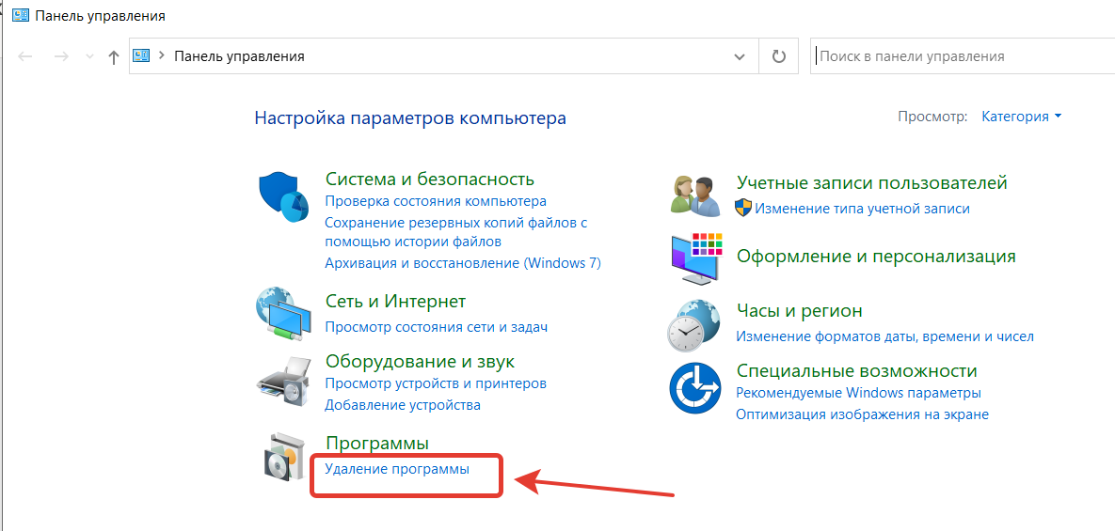

Найти в списке программу NSRreport и правой кнопкой мыши удалить.

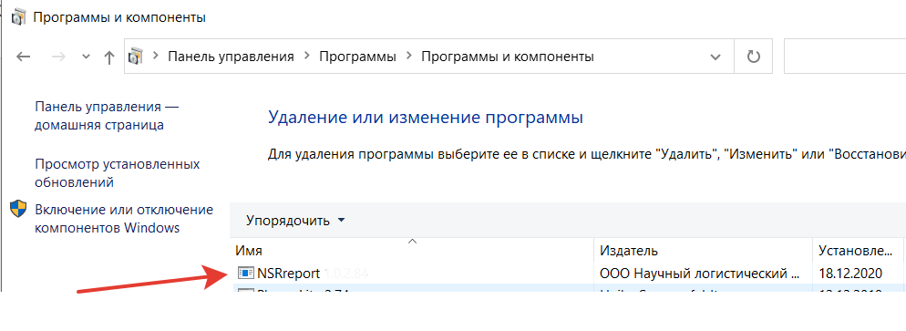

1. В ПО Доклад СМП отправка сообщений осуществляется по протоколу SMTP. В случае невозможности использования отправки по данному протоколу, в программе предусмотрено копирование доклада в установленном формате после заполнения полей формы.

Вариант 1.

Заполнить поля формы нужного типа доклада, далее воспользоваться кнопкой копирования, далее вставить скопированный текст вручную в тело письма (с помощью клавиш клавиатуры Ctrl V или с помощью правой кнопки мыши -> Вставить) в используемом почтовом клиенте для отправки писем. Далее сохранить доклад в программе по кнопке .

Вариант 2.

Заполнить поля формы нужного типа доклада, далее воспользоваться кнопкой 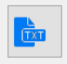  - откроется текстовый файл, скопировать из текстового файла доклад, далее вставить его вручную в тело письма в используемом почтовом клиенте для отправки писем. Далее сохранить доклад в программе по кнопке .

1. Если планируется указывать почтовые настройки не корпоративной почты для отправки докладов, например, с почты Яндекс, то для начала нужно произвести настройки в самой почте на Яндексе, так как в почтовом клиенте действуют определенные требования по безопасности. В настройках почтового ящика нужно выбрать Правила обработки писем:

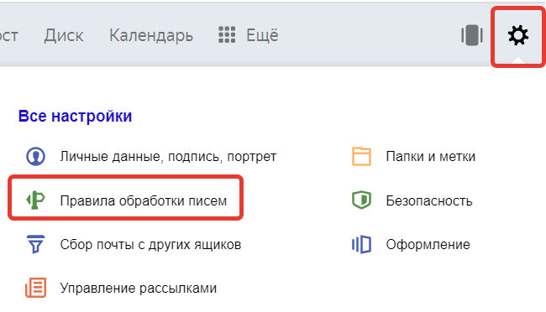

Далее выбрать в меню Почтовые программы и проставить все галочки:

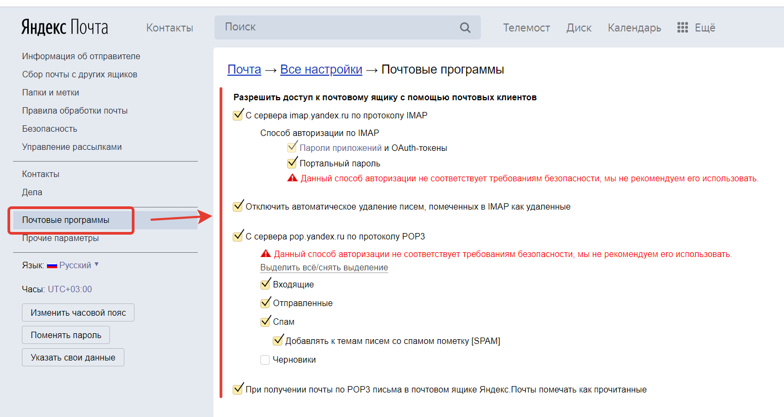

В случае, если доклады из программы не будут отправляться с использованием стандартных почтовых ящиков на Yandex, Gmail и Mail, то рекомендуется обратиться к вашим системным администраторам для помощи в настройке почтовых клиентов, так как без соответствующих настроек почтовые клиенты могут блокировать исходящие письма из сторонних приложений, в данном случае Доклад СМП.

Также в случае использования не корпоративной почты для отправки докладов необходимо попросить Атомфлот включить ваш адрес электронной почты в список исключений, чтобы письма не блокировались как спам.

1. Если почтовый сервер поддерживает шифрование SSLl/TLS, то в настройках почты в программе нужно ставить галочку:



В поле «Почтовый сервер» можно выбрать не только значения из списка, но и вручную ввести значение:

